使用者資料修改
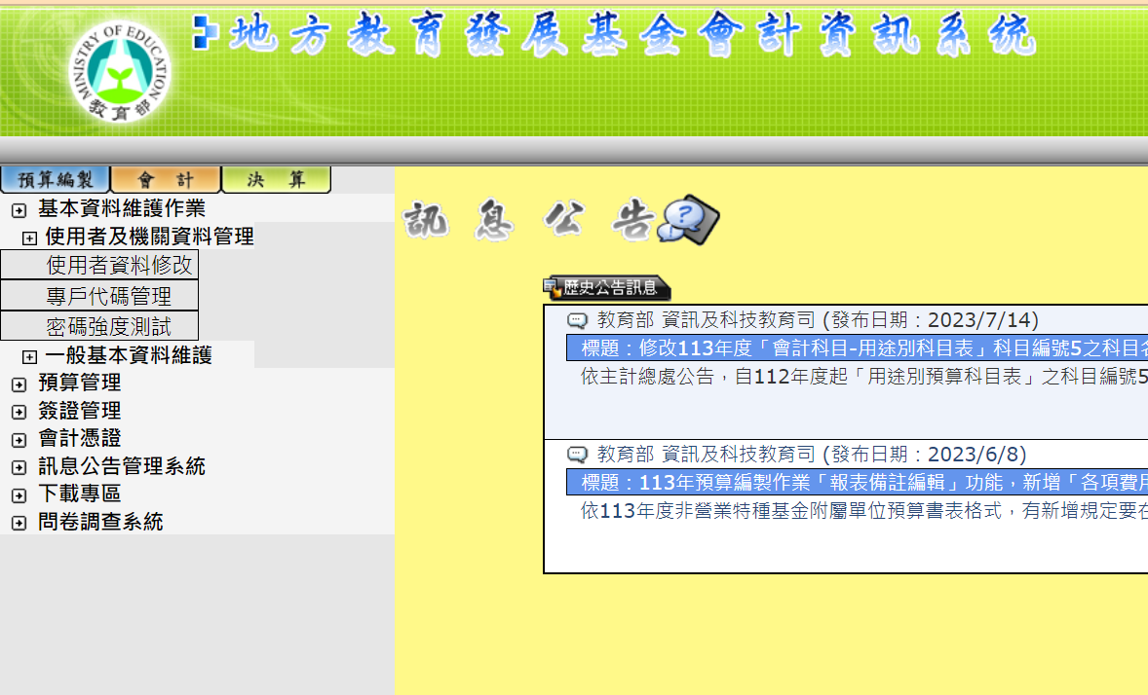

初次使用者，請重新修正密碼及輸入處室管理者電子信箱(原則以各處室主任為管理者)